**掛號程序**

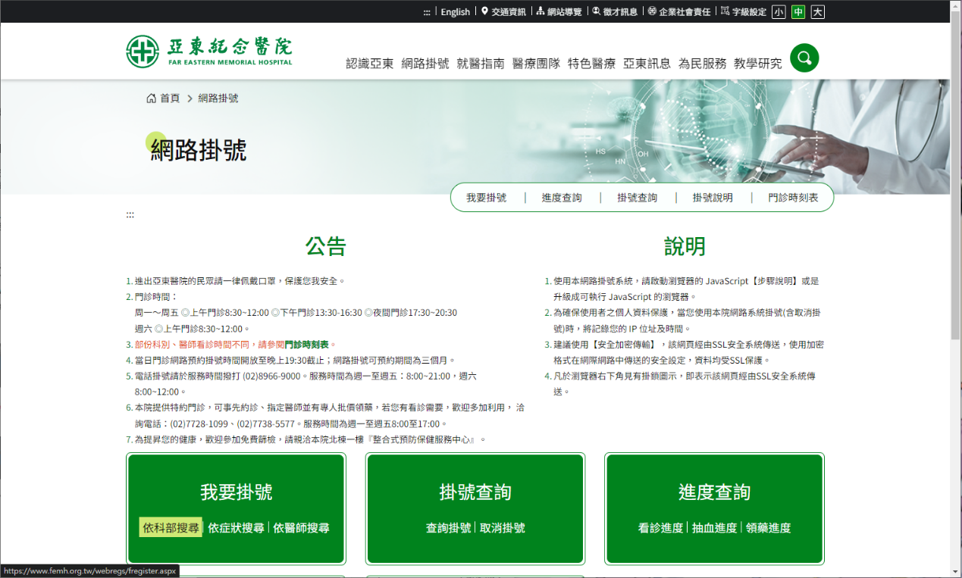

網路主要掛號功能的頁面，可以線上掛號，查詢掛號以及其進度。

掛號科別頁面，可以以身體問題去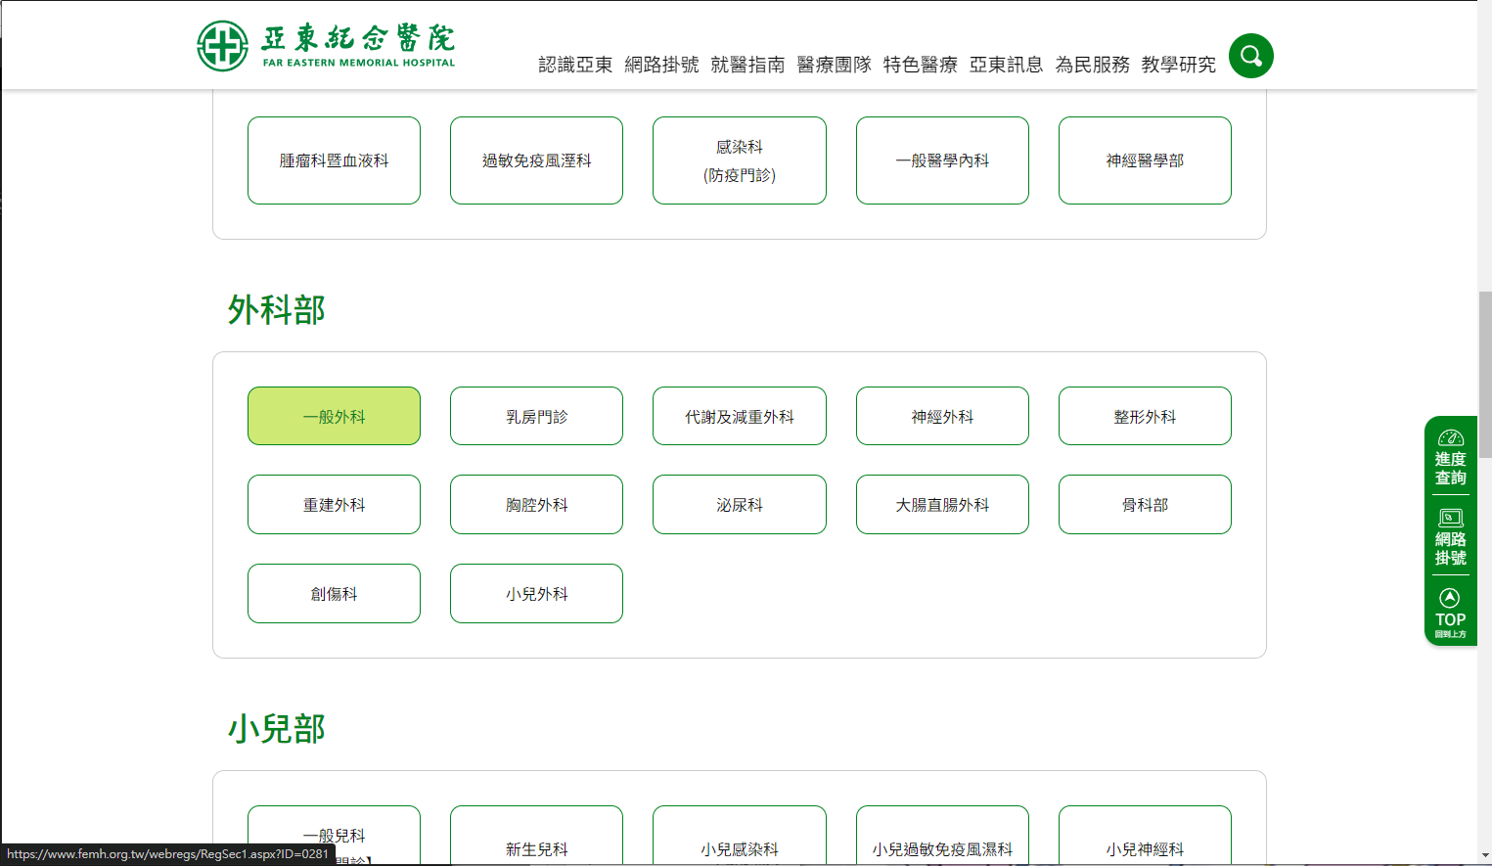選擇掛號的科別。

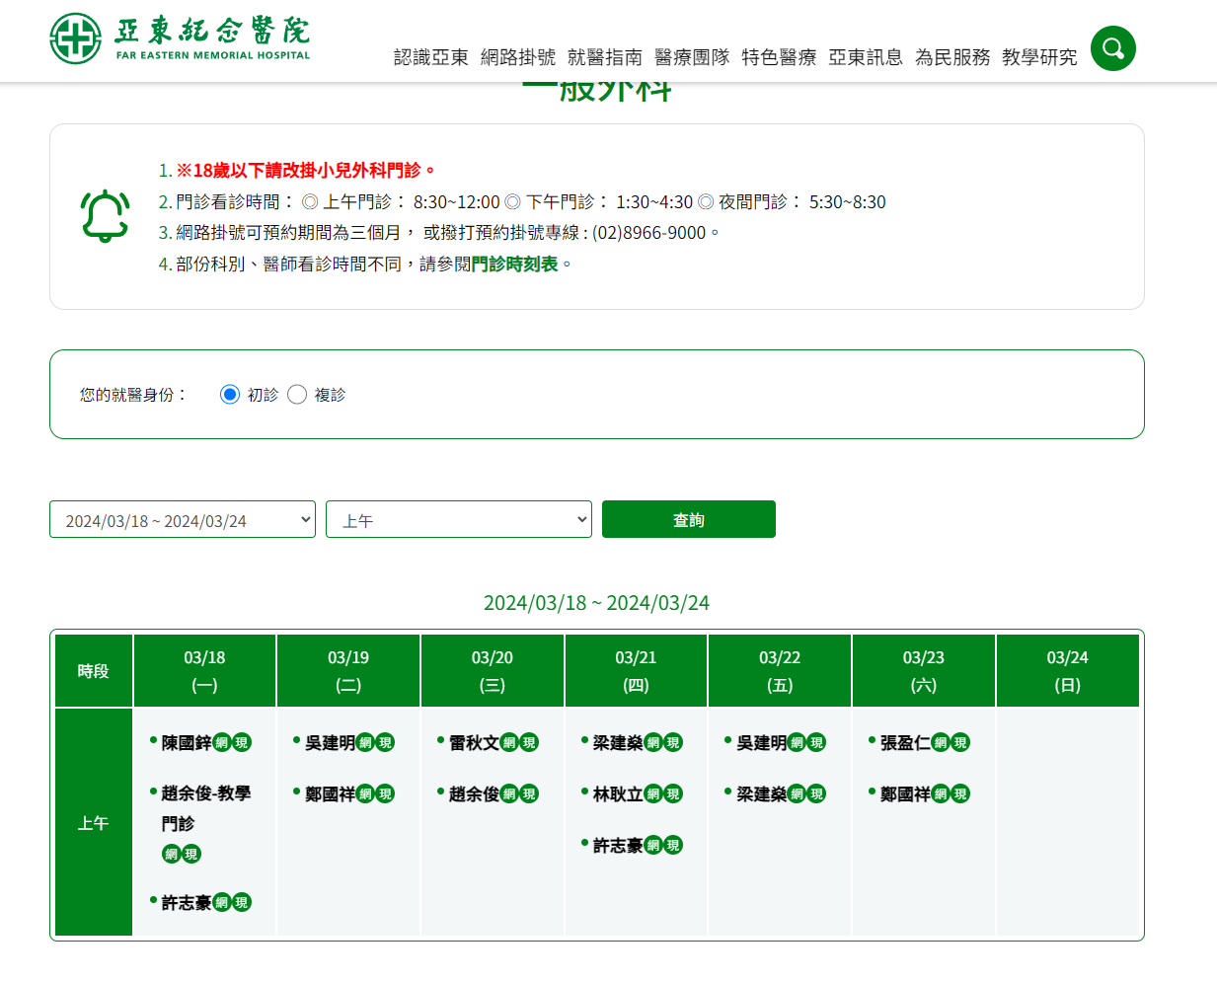選擇想掛號的周次，時間及日期來查詢該日期時段是否可以掛號

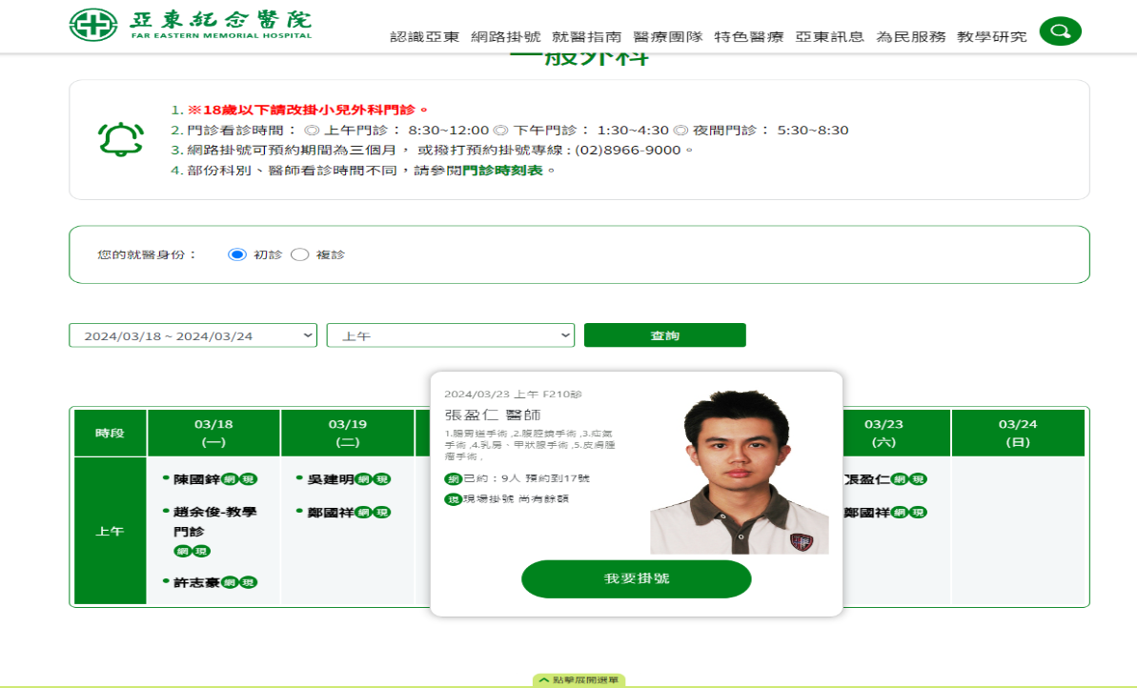

選擇想掛號的周次，時間及日期

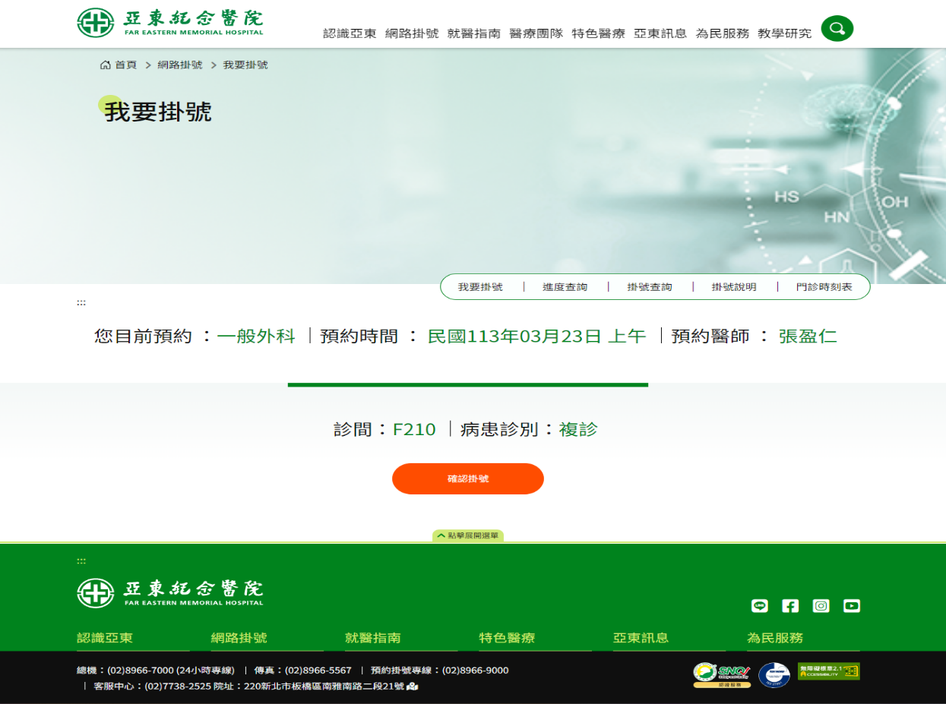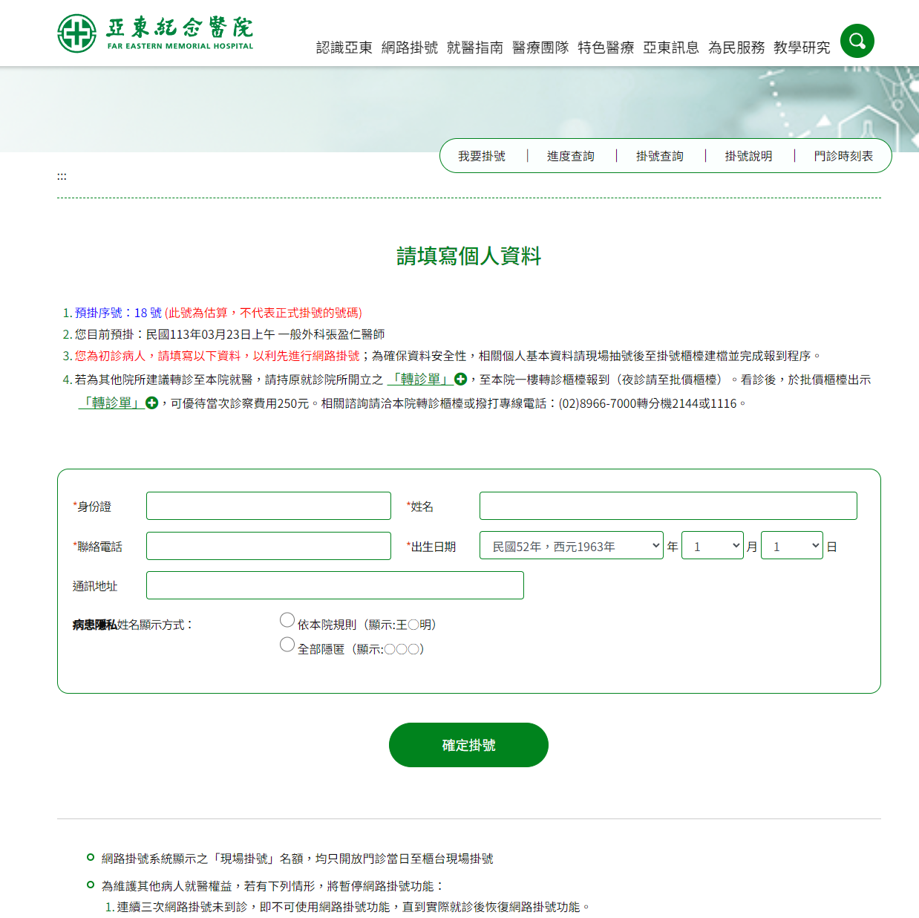如果是初診的話要填寫個人基本資料。

確認就診位置以及診別

(備註：這裡寫複診是因為之前已經註冊過一次)

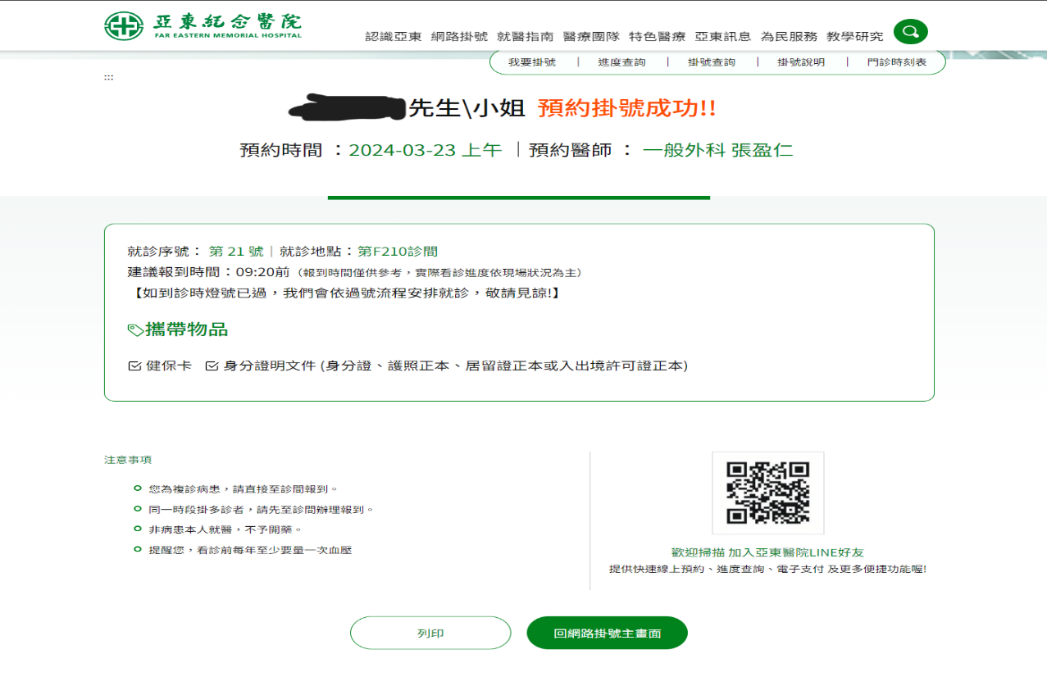

確認就診序號、地點和需要攜帶的物品。